业设计（论文）内容模板
XxxxxxxxxxXXX学校

2013年毕业设计（论文）

学生作业管理系统的设计与实现

学 院:
专 业:
班 级:
学 号:
学生姓名:
指导教师:

2012年X月X日

摘 要
随着Internet技术的发展，人们的日常生活、学习已经离不开网络。未来社会人们的生活和工作将越来越依赖于数字技术的发展，越来越数字化、网络化、电子化、虚拟化。Internet的发展历程以及目前的应用状况和发展趋势，可以充分地相信网络技术将极大的改变我们的生活和工作方式，甚至社会的价值观也会发生某种变化。
本设计尝试用ASP.NET在网络上架构一个网上作业管理系统，以推进教学无纸化，作业电子化，管理智能化的发展。
本学生作业管理系统，是在Windows xp操作系统下，以SQL server 2005为数据库开发平台，用IIS（Internet Information Server）网络信息服务为应用服务器，采用ASP.NET语言开发和设计的。本次开发的学生作业管理系统的基本功能：数据进行录入、修改、删除、查询、统计的基本功能。
关键词：ASP.net；作业管理；SQL Server2005

Abstract:
With the development of Internet technology, people's daily life, learning cannot do without network. Future society, people's life and work will be increasingly dependent on digital technology, more and more digital, network, electronic, virtualization. Internet development and application of the current situation and development trend, we can fully believe that network will be our great change life and working way, even social values also have some changes.
This paper tries to build up a network operation management system on network by ASP.NET, in order to promote the teaching work paperless, electronic, management of intelligent development.
The student work management system, is in the Windows XP operating system, using SQL Server 2005 database development platform, using IIS (Internet Information Server) network information services as application servers, using ASP.NET language development and design. The basic function of students homework management system in the development of the basic functions: data entry, modify, delete, query, statistics.
Keywords: ASP.net; Operations management; SQL Server2005

目 录
第一章 概述 1
1.1 课题研究背景 1
1.1 课题研究的目的和意义 1
第二章 可行性分析 2
2.1经济上的可行性 2
2.1技术上的可行性 2
2.1操作上的可行性 3
第三章 系统分析 3
3.1 系统功能需求分析 3
3.2 业务流程分析 4
3.3 数据流程分析 5
第四章 系统设计 7
4.1 系统体系结构 7
4.2开发软件 8
4.2.1 ASP.NET 8
4.2.2 IIS管理器 8
4.2.3 Microsoft SQL Server 2005 9
4.2.4 Visual Studio 2005 10
4.3 数据库设计 11
4.3.1数据库概念结构设计 11
4.3.2数据库逻辑结构设计 14
4.4系统的软硬件平台 18
第五章 系统实现 18
5.1管理员操作页面 18
5.1.1登录页面 18
5.1.2管理员添加页面 23
5.1.3教师信息添加页面 23
5.1.4公告信息添加页面 26
5.1.5学生信息添加页面 28
5.2教师操作页面 31
5.2.1教师开课添加页面 31
5.2.2作业发布添加页面 33
5.2.3课件信息添加页面 35
5.3学生操作页面 37
5.3.1学生个人资料管理页面 37
5.3.2作业查看页面 37
5.3.3学生作业上交页面 38
5.3.4在线提问页面 40
第六章 软件测试与分析 42
5.1系统测试的定义 42
5.2系统测试的目的及意义 43
5.3系统测试的重要性 43
5.4系统测试的常用方法 43
5.5测试环境与测试条件 44
5.6系统运行情况 45
5.7测试总结 45
第七章 结束语 45
致 谢 47
参 考 文 献 48

第一章 概述

1.1 课题研究背景
目前，国内外作业管理一般采用存放到教师的电脑上的一个共享目录内。学生可以随意的查看、更改和删除其他同学的作业，造成大量如抄袭作业、恶意删除或修改其他同学作业的事情发生；老师在帮学生修改作业时，也很容易弄不清楚作业批改与否；作业是谁的或是旧作业没删除掉，跟新作业搞混了等情况，虽然有些可以用严格的纪律来实现管理，但仍然会给学生和老师带来很多的麻烦。在当前的信息化时代中，任何学校，都需要一个实用的作业管理系统来规范作业管理，这将会大大提高学校的管理水平，优化资源，实现效益的最大化。
现在国内外也有很多作业管理的软件，采用的技术也是多种多样，如基于JSP、FTP模式，但大多数作业管理系统主要用于网络学院的远程教学。至于校园内的正规教学，利用作业管理系统组织管理教学活动的并不多。针对国内外对教学管理软件的巨大需要和基本需要，一个好的教学管理软件，必须功能齐全，操作简便，向用户展示友善的操作界面。在完善功能的同时又必须兼顾系统的灵活性，安全性，健壮性。一个好的教学管理系统，不管是计算机专业人员还是其他用户都能很快上手，操作简单，便于安装，容易普及。

1.1 课题研究的目的和意义
由于学校教学功能的特殊定位，致使教师和学生必须在除了简单的师生区别外，还有合作意味的关系。学生上交作业和老师批改作业，这本身除了学习交流外，还是一个合作的范畴。所以，这其中的信息管理流程，需要以一个规范的MIS来管理。
网上作业管理的优势主要表现在三个方面：
1）作业无纸化，环保又方便。传统的作业上交方式，都是经由学生科目代表统一收齐后，交到教师办公室，然后教师抽取一个整段的时间，或是若干分时间段，一份一份地手工翻阅批改，然后再做好相关记录，再由科目代表分发。这种传统的纸质作业管理，一是会有很大的体力消耗，二是在精力上也是不小的付出，而且这种辛苦在很多时候往往没能得到满意的回复。而无纸化作业，只需在电脑前点点鼠标，在体力上几乎没有多大的消耗，而且在环保、效率、针对性教学指导方面做得要比传统的作业管理科学得多。
2）科学管理，安全可靠。传统的作业管理方式，都是一本本独立的作业本，一个学生对应一本，而这么一撂的本子，经常会由于各种原因，丢失或是污损，给作业管理和教学进程带来很大的麻烦和不便。而网上作业管理的动作，只需做好系统数据库的保护，以上问题可以迎刃而解了。
3）简化工作，促进其他方面的综合发展。由于作业管理系统的介入运行，可以使教师腾出更多的时间，做更多针对性的个性化教学服务，从而使每个学生都有机会在学业上有更大的进步。

第二章 可行性分析

2.1经济上的可行性
（1）前期投入资金比较少，只需要平台系统的开发、域名和空间的购买费用，需要一些花费，但是不多。
（2）接下来就是资料录入工作。管理员登陆系统后台，可对各类信息进行添加、修改等工作即可。
（3）中后期主要工作就是维护更新，工作量不大，只需一位管理人员来完成。
（4）平台进入正常运转之后，可以为用户节省大量的人力物力，从长远看，获益会远远大于支出。
从经济上来说，建设这样一个系统是可行的。

2.1技术上的可行性
技术可行性研究是研究现有的技术条件能否顺利完成开发工作，硬、软件配置能否满足开发的需要等等。配置稍好的PC机，Winxp操作系统，IIS服务器，SQL Server2005软件，结合ASP.NET语言，可以完成目标系统的建设，本人对这几款软件基本上也比较熟悉，花费一些时间，可以完成这项工作。因此，从技术上来说是可以实现的。

2.1操作上的可行性
该系统在操作上很简单的，使用者可以没有很专业的计算机知识。启动系统后进入系统首页界面，用户用自己登陆名和密码进入系统操作页面，进行后台的一些操作管理，比如信息的添加、修改等。界面很简单，按需求一步一步执行就可以了。

第三章 系统分析

3.1 系统功能需求分析
使学生作业管理系统能很好的运作，为人们提供更好、更快捷的服务。本次毕业设计的任务是设计和开发一个基于网络的学生作业管理系统，具体要求如下：
管理员功能：
1）系统用户管理：系统管理员可以添加管理员，管理员可以添加学生和教师信息。
2）管理员可以添加公告信息。
3）教师具有如下功能：可以添加公告信息、学生信息；可添加开课信息，并可对学生的选课进行管理；可进行作业发布、查询、修改、删除，可对学生上交的作业进行打分管理；可上传课件信息。
4）学生具有如下功能：可以查看教师开课信息，并进行选课；教师布置的作业进行查看、下载，完成后对作业进行上传；可进行课件下载。
5）要求本系统的界面简洁，功能完备，使用简单具有良好的帮助环境；
以上是主要用户的主要需求，也是该系统主要功能，除了这些功能以外，在设计主要功能的同时也对一些细节做了优化与调整，使系统更具有完整性与实用性。
根据上述对系统功能需求的分析，可得到本系统系统功能模块结构图如图3.1所示：
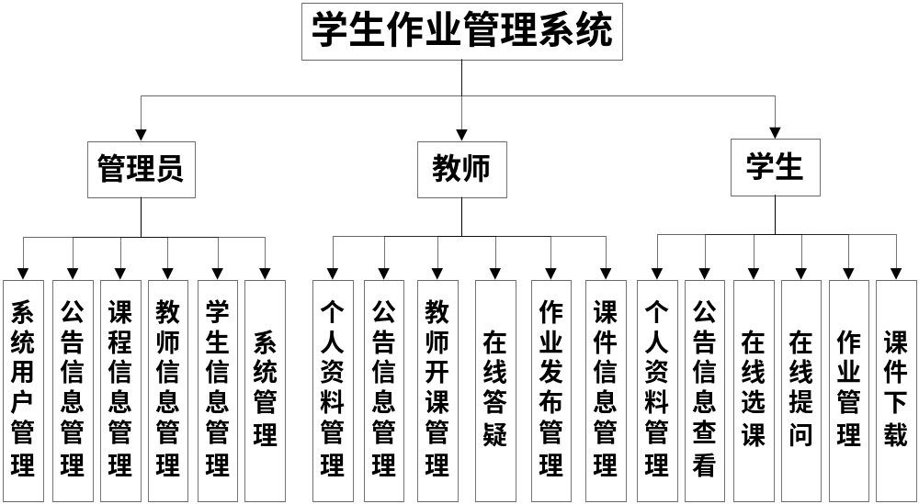
图3.1系统功能模块结构图

3.2 业务流程分析
学生作业管理系统工作流程为：系统启动并进入系统登陆界面，管理员输入账号、密码进行登陆后，可以进行教师信息、学生信息、公告信息的添加的所有操作，还包括管理员账号管理等以及系统数据备份及数据恢复。教师登陆系统后，可进行个人资料修改，开课添加、作业发布审核、课件信息添加。学生登陆后可以选课、下载上交作业、下载课件。
本系统的业务流程图如图3.2所示：
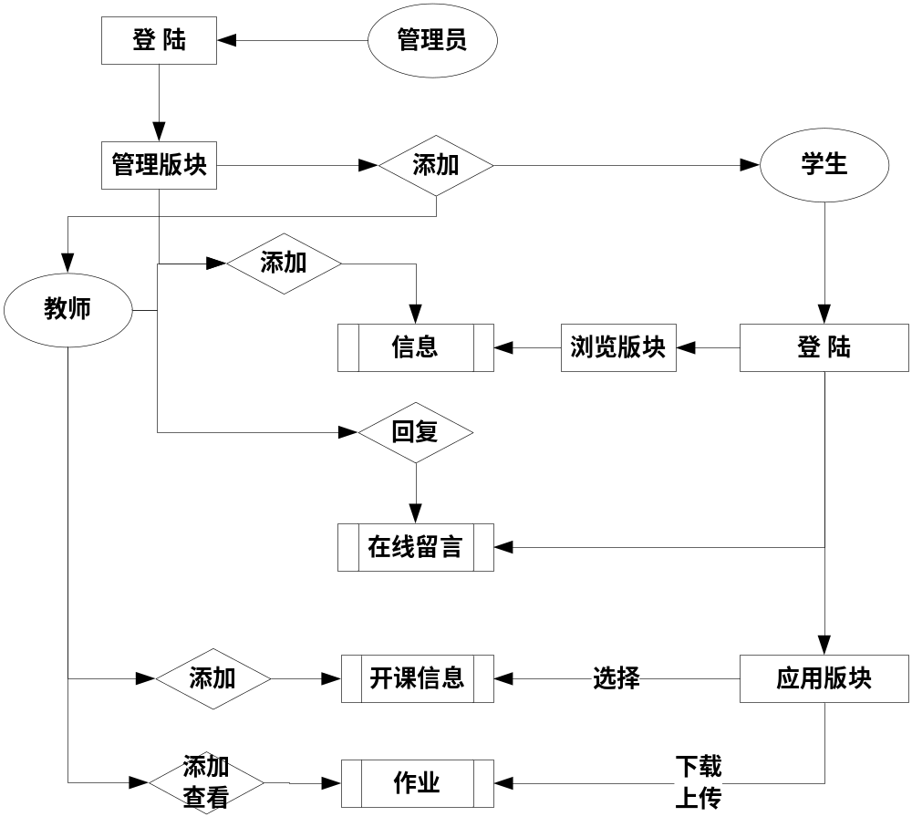
图3.2业务流程图

3.3 数据流程分析
数据流程分析就是把数据在现行系统内部的流动情况抽象出来，舍去了具体组织机构、信息载体、处理工作等物理组成，单纯从数据流动过程来考察实际业务的数据处理模式。数据流程分析主要包括对信息的流动、变换、存贮等的分析。其目的是要发现和解决数据流动中的问题。
本系统的数据流程图如下图所示：
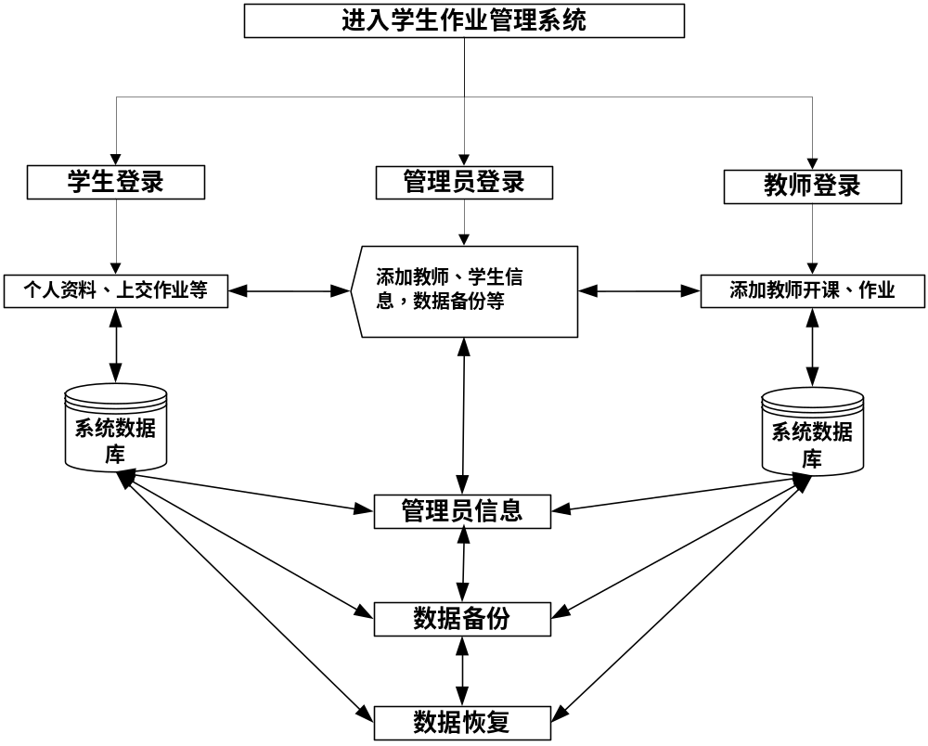
图3.3 系统的数据流程

第四章 系统设计

4.1 系统体系结构
学生作业管理系统采用的是时下比较流行的B/S模式体系结构，具有通用性，其开发与维护简单，成本低，界面友好。具有良好的系统扩展性，方便管理。
本系统所面向的对象是广大的互连网用户。因此，将要采用比较流行的B/S三层结构。
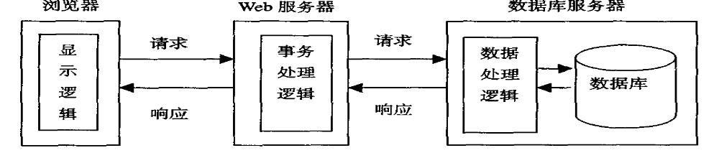
图2-4-1 B/S三层结构图
B/S体系结构与B/S体系结构相比不仅具有其全部的优点，而且又有B/S体系结构所不具备的独特优势:
(1)开放的标准：B/S所采用的标准都是开放的、非专用的，是经过标准化组织所确定而非单一厂商所制定，保证了其应用的通用性和跨平台性。
(2)较低的开发和维护成本：B/S的应用只需在客户端安装通用的浏览器即可，维护和升级工作都在服务器端进行，不需对客户端进行任何改变，故而大大降低了开发和维护的成本。
(3)用户使用简单，界面友好：B/S用户的界面都在统一的浏览器上，浏览器易于使用、界面友好，又因为它不再负责数据的存取和复杂数据计算等任务，只需要进行显示，因而大大降低了对客户端的要求。
从以上的分析与比较可以看出，B/S模式具有B/S模式无法替代的优越性:它简化了系统的开发和维护，并且特别适用于网上信息发布。因此，我开发的课程在线浏览系统采用了基于B/S模式的体系结构。

4.2开发软件

4.2.1 ASP.NET
ASP 是一项微软公司的技术，是一种使嵌入网页中的脚本可由因特网服务器执行的服务器端脚本技术。 指 Active Server Pages（动态服务器页面） ，运行于 IIS 之中的程序 。
asp.net是基于通用语言的编译运行的程序，具有强大性和适应性，可以使它运行在Web应用软件开发者的几乎全部的平台上（笔者到现在为止只知道它只能用在Windows 2000/2003 Server/VISTA/7/XP上）。通用语言的基本库，消息机制，数据接口的处理都能无缝的整合到asp.net的Web应用中。asp.net同时也是language-independent（语言独立化）的，所以，你可以选择一种最适合你的语言来编写你的程序，或者把你的程序用很多种语言来写，现在已经支持的有C#（C++和Java的结合体），VB，Jscript , C++、F++。将来，这样的多种程序语言协同工作的能力保护您现在的基于COM+开发的程序，能够完整的移植向asp.net。

4.2.2 IIS管理器
IIS(Internet Information Server)，是微软公司主推的服务器，最新的版本是IIS 6.0，IIS与Windows NT Server完全集成在一起，因而用户能够利用Windows NT Server和NTFS（NT File System，NT的文件系统）内置的安全特性，建立强大，灵活而安全的Internet站点。
IIS支持HTTP（Hypertext Transfer Protocol，超文本传输协议）、FTP（File Transfer Protocol，文件传输协议）以及SMTP协议，通过使用CGI和ISAPI，IIS可以得到高度的扩展。
IIS支持与语言无关的脚本编写和组件，通过IIS，开发人员就可以开发新一代动态的，富有魅力的Web站点。IIS不需要开发人员学习新的脚本语言或者编译应用程序，IIS完全支持VBScript，JavaScript开发软件以及Java，同时也支持CGI和WinCGI，以及ISAPI扩展和过滤器。
IIS支持服务器应用的Microsoft BackOffice系列，Microsoft BackOffice系列包括以下内容：
Microsoft Exchange Server 客户/服务器通讯和群组软件；
Microsoft Proxy Server 代理服务器；
用于连接IBM企业网络的Microsoft SNA Server；
用于集中管理分布式系统的Microsoft Systems Management Server；
Microsoft Commercial Internet System（MCIS）。
IIS的设计目的是建立一套集成的服务器服务，用以支持HTTP，FTP和SMTP，能够提供快速且集成了现有产品，同时可扩展的Internet服务器。 IIS相应性极高，同时系统资源的消耗也是最少，IIS的安装，管理和配置都相当简单，这是因为IIS与Windows NT Server网络操作系统紧密的集成在一起，另外，IIS还使用与Windows NT Server相同的SAM（Security Accounts Manager，安全性账号管理器），对于管理员来说，IIS使用诸如Performance Monitor和SNMP（Simple Network Management Protocol，简单网络管理协议）之类的NT已有管理工具。
IIS支持ISAPI，使用ISAPI可以扩展服务器功能，而使用ISAPI过滤器可以预先处理和事后处理储存在IIS上的数据。用于32位Windows应用程序的Internet扩展可以把FTP，SMTP和HTTP协议置于容易使用且任务集中的界面中，这些界面将Internet应用程序的使用大大简化，IIS也支持MIME（Multipurpose Internet Mail Extensions，多用于Internet邮件扩展），可以为Internet应用程序的访问提供一个简单的注册项。

4.2.3 Microsoft SQL Server 2005
SQL是英文Structured Query Language的缩写，意思为结构化查询语言。SQL语言的主要功能就是同各种数据库建立联系，进行沟通。按照ANSI(美国国家标准协会)的规定，SQL被作为关系型数据库管理系统的标准语言。SQL语句可以用来执行各种各样的操作，例如更新数据库中的数据，从数据库中提取数据等。目前，绝大多数流行的关系型数据库管理系统，如Oracle, Sybase, Microsoft SQL Server, Access等都采用了SQL语言标准。
SQL语言的主要功能就是同各种数据库建立联系，进行沟通。按照ANSI(美国国家标准协会）的规定，SQL被作为关系型数据库管理系统的标准语言。SQL语句可以用来执行各种各样的操作，例如更新数据库中的数据，从数据库中提取数据等。目前，绝大多数流行的关系型数据库管理系统，如Oracle,Sybase,Microsoft SQL Server,Access等都采用了SQL语言标准。虽然很多数据库都对SQL语句进行了再开发和扩展，但是包括Select,Insert,Update,Delete,Create，以及Drop在内的标准的SQL命令仍然可以被用来完成几乎所有的数据库操作。
SQL Server 是一个关系数据库管理系统。它最初是由Microsoft、Sybase 和Ashton-Tate三家公司共同开发的，于1988 年推出了第一个OS/2 版本。在Windows NT 推出后，Microsoft与Sybase 在SQL Server 的开发上就分道扬镳了，Microsoft 将SQL Server 移植到Windows NT系统上，专注于开发推广SQL Server 的Windows NT 版本。Sybase 则较专注于SQL Server在UNⅨ 操作系统上的应用。
Microsoft SQL Server 2005 是一个全面的数据库平台，使用集成的商业智能 (BI) 工具提供了企业级的数据管理。Microsoft SQL Server 2005 数据库引擎为关系型数据和结构化数据提供了更安全可靠的存储功能，使您可以构建和管理用于业务的高可用和高性能的数据应用程序。
Microsoft SQL Server 2005 数据引擎是该企业数据管理解决方案的核心。此外 Microsoft SQL Server 2005 结合了分析、报表、集成和通知功能。这使您的企业可以构建和部署经济有效的 BI 解决方案，帮助您的团队通过记分卡、Dashboard、Web services 和移动设备将数据应用推向业务的各个领域。
与 Microsoft Visual Studio、Microsoft Office System 以及新的开发工具包（包括 Business Intelligence Development Studio）的紧密集成使 Microsoft SQL Server 2005 与众不同。无论您是开发人员、数据库管理员、信息工作者还是决策者，Microsoft SQL Server 2005 都可以为您提供创新的解决方案，帮助您从数据中更多地获益

4.2.4 Visual Studio 2005
Visual Studio 2005是微软公司推出的开发环境。是目前最尖端的 Windows 平台应用程序开发环境。
Microsoft Visual Studio 2005 Team System 提供支持整个软件开发团队的工具：
• 架构师：Visual Studio 2005 Team Architect Edition 包括集成、高效的工具，用于直观地构建面向服务的解决方案，这些解决方案从部署环境的初始状态开始设计。有关详细信息，请参阅 Visual Studio 2005 Team System：设计分布式系统以进行部署。
• 开发人员：Visual Studio 2005 Team Developer Edition 为开发人员提供高级的静态分析、代码剖析、代码涵盖以及单元测试工具，使团队能够在整个生命周期中尽早、频繁地规划质量。有关详细信息，请参阅 Visual Studio 2005 Team System：构建健壮而可靠的软件。
• 测试人员：Visual Studio 2005 Team Test Edition 构建于开发人员版本之上，更好地为测试人员提供了用于管理和运行各种测试（包括单元测试、手工测试和 Web 测试）的工具，以及使团队能够在应用程序部署之前检验其性能的高级负载测试工具。有关详细信息，请参阅 Visual Studio 2005 Team System：通过更完善的测试实现更好的软件。
• 项目管理人员：Visual Studio 2005 Team Foundation 提供一套基于软件项目管理人员已知内容的项目管理工具：Microsoft Excel、Microsoft Project 和 Windows SharePoint Services。与 Microsoft Office 集成，项目管理人员不再需要手工将数据从这些应用程序映射到供工程团队使用的数据。项目站点提供仪表盘式的项目状态视图，以及向下追溯风险承担者的功能。丰富的报告提供了从整个常规的团队工作流中收集的规则。自定义项目过程基于业界公认的实践来驱动生命周期。有关详细信息，请参阅 Visual Studio 2005 Team System：软件项目管理。
• 团队开发：Visual Studio 2005 Team Foundation 还提供团队协作工具，使组织能够不费吹灰之力即可管理并跟踪过程和软件项目的运行状况。Portfolio Explorer 将可从项目站点获得的这些相同的项目工作产品集成到 Visual Studio IDE，从而让团队能够进行有效的访问。Visual Studio 2005 Team Foundation 还提供一个可扩展的工作项跟踪系统和企业级别的源代码管理。

4.3 数据库设计

4.3.1数据库概念结构设计
根据前面的系统功能需求分析、业务流程分析和数据流程分析，就可以设计出能够满足用户需求的各种实体，以及它们之间的关系，为后面的逻辑结构设计打下基础。这些实体包含各种具体信息，通过相互之间的作用形成数据的流动。
整体E-R图如下图所示：

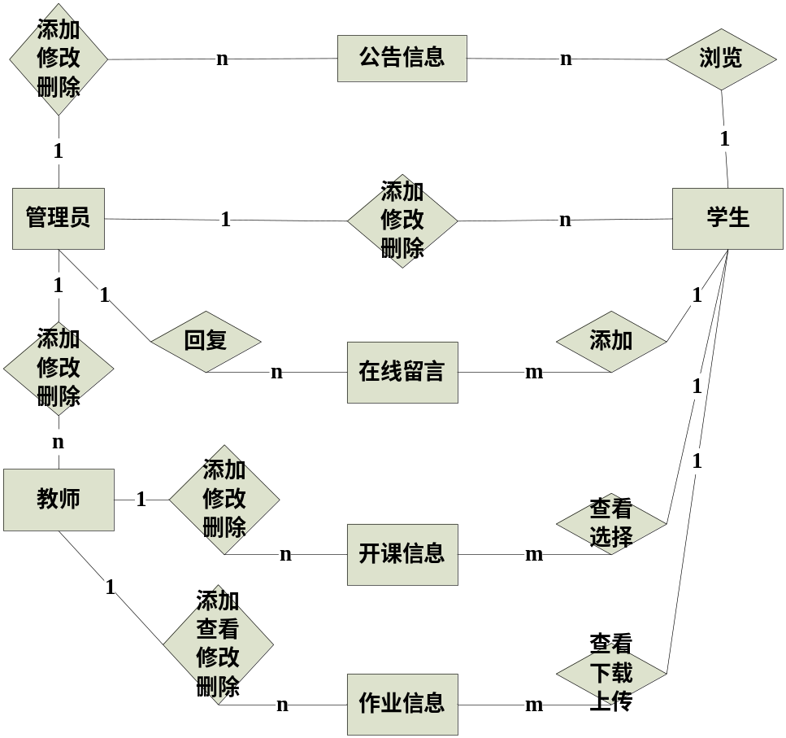
图3.4a 整体ER图
管理员E—R图如下3.4b所示：
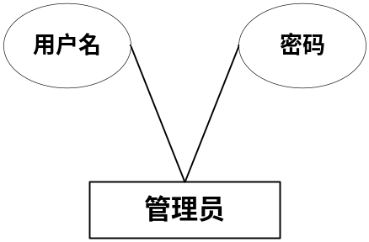
图3.4 b 管理员E－R图

学生信息E—R图如下3.4c所示：
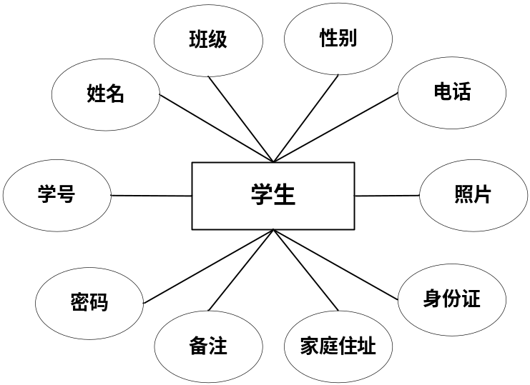
图3.4c 学生信息E—R图
教师信息E—R图如下3.4c所示：
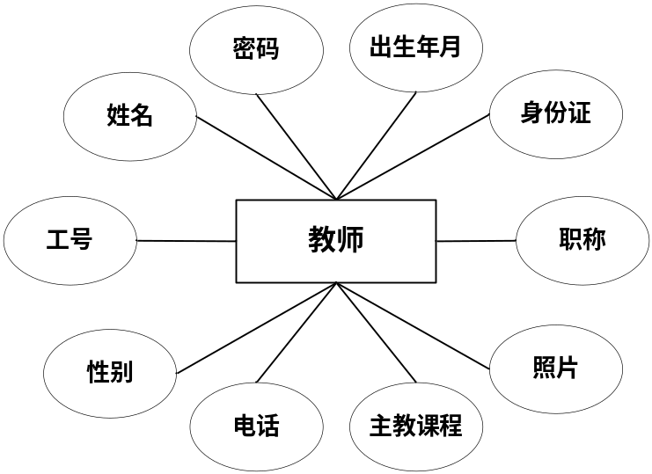
图3.4c 教师信息E—R图

作业设计信息E—R图如下3.4d所示：
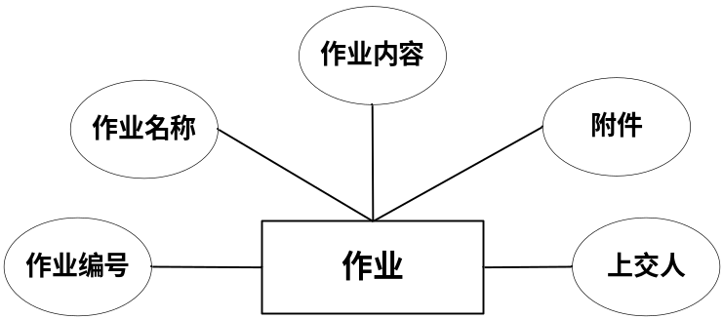
图3.4d 作业设计信息E—R图

4.3.2数据库逻辑结构设计
数据库设计的好坏直接影响整个系统，如果数据库设计不好，不仅仅很多的业务处理起来相当的复杂和烦琐，而且在编写系统代码的时候也会遇到很多问题。所以，一个合理的数据库是必须的、是必要的。本系统的数据库结构在设计的时候注意到了规范命名和建立索引的必要性，本系统数据结构主要表的结构情况如下：
allgonggao表:
序号 | 字段名称 | 字段类型 | 大小 | 允许为空 | 最大长度 | 备注
1 | ID | Int | 4 | 自增编号 | 10
2 | title | VarChar | 255 | 是 | 255
3 | content | Text | 16 | 是 | 255
4 | leibie | VarChar | 50 | 是 | 255
5 | shouyetupian | VarChar | 50 | 是 | 255
6 | dianjilv | VarChar | 50 | 是 | 255
7 | addtime | DateTime | 8 | 是 | 23

allusers表:
序号 | 字段名称 | 字段类型 | 大小 | 允许为空 | 最大长度 | 备注
1 | ID | Int | 4 | 自增编号 | 10
2 | username | VarChar | 50 | 是 | 255
3 | pwd | VarChar | 50 | 是 | 255
4 | cx | VarChar | 50 | 是 | 255
5 | addtime | DateTime | 8 | 是 | 23

jiaoshikaike表:
序号 | 字段名称 | 字段类型 | 大小 | 允许为空 | 最大长度 | 备注
1 | ID | Int | 4 | 自增编号 | 10
2 | kecheng | VarChar | 50 | 是 | 255
3 | kaikejiaoshi | VarChar | 50 | 是 | 255
4 | beizhu | VarChar | 500 | 是 | 255
5 | addtime | DateTime | 8 | 是 | 23

jiaoshixinxi表:
序号 | 字段名称 | 字段类型 | 大小 | 允许为空 | 最大长度 | 备注
1 | ID | Int | 4 | 自增编号 | 10
2 | gonghao | VarChar | 50 | 是 | 255
3 | xingming | VarChar | 50 | 是 | 255
4 | mima | VarChar | 50 | 是 | 255
5 | xingbie | VarChar | 50 | 是 | 255
6 | dianhua | VarChar | 50 | 是 | 255
7 | youxiang | VarChar | 50 | 是 | 255
8 | shenfenzheng | VarChar | 300 | 是 | 255
9 | zhaopian | VarChar | 50 | 是 | 255
10 | zhicheng | VarChar | 50 | 是 | 255
11 | beizhu | VarChar | 500 | 是 | 255
12 | addtime | DateTime | 8 | 是 | 23

kechengxinxi表:
序号 | 字段名称 | 字段类型 | 大小 | 允许为空 | 最大长度 | 备注
1 | ID | Int | 4 | 自增编号 | 10
2 | kechengbianhao | VarChar | 50 | 是 | 255
3 | kechengmingcheng | VarChar | 300 | 是 | 255
4 | xueshi | VarChar | 50 | 是 | 255
5 | xuefen | VarChar | 50 | 是 | 255
6 | leixing | VarChar | 50 | 是 | 255
7 | beizhu | VarChar | 500 | 是 | 255
8 | addtime | DateTime | 8 | 是 | 23

kejianxinxi表:
序号 | 字段名称 | 字段类型 | 大小 | 允许为空 | 最大长度 | 备注
1 | ID | Int | 4 | 自增编号 | 10
2 | kejianbianhao | VarChar | 50 | 是 | 255
3 | kejianmingcheng | VarChar | 300 | 是 | 255
4 | leixing | VarChar | 50 | 是 | 255
5 | wenjian | VarChar | 50 | 是 | 255
6 | faburen | VarChar | 50 | 是 | 255
7 | addtime | DateTime | 8 | 是 | 23

liuyanban表:
序号 | 字段名称 | 字段类型 | 大小 | 允许为空 | 最大长度 | 备注
1 | ID | Int | 4 | 自增编号 | 10
2 | cheng | VarChar | 50 | 是 | 255
3 | biaoqing | VarChar | 50 | 是 | 255
4 | biaoti | VarChar | 300 | 是 | 255
5 | neirong | VarChar | 500 | 是 | 255
6 | huifu | VarChar | 500 | 是 | 255
7 | addtime | DateTime | 8 | 是 | 23

xuankejilu表:
序号 | 字段名称 | 字段类型 | 大小 | 允许为空 | 最大长度 | 备注
1 | ID | Int | 4 | 自增编号 | 10
2 | kecheng | VarChar | 50 | 是 | 255
3 | kaikejiaoshi | VarChar | 50 | 是 | 255
4 | xuankeren | VarChar | 50 | 是 | 255
5 | beizhu | VarChar | 500 | 是 | 255
6 | addtime | DateTime | 8 | 是 | 23

xueshengxinxi表:
序号 | 字段名称 | 字段类型 | 大小 | 允许为空 | 最大长度 | 备注
1 | ID | Int | 4 | 自增编号 | 10
2 | xuehao | VarChar | 50 | 是 | 255
3 | xingming | VarChar | 50 | 是 | 255
4 | mima | VarChar | 50 | 是 | 255
5 | zhuanye | VarChar | 50 | 是 | 255
6 | banji | VarChar | 50 | 是 | 255
7 | xingbie | VarChar | 50 | 是 | 255
8 | dianhua | VarChar | 50 | 是 | 255
9 | jiguan | VarChar | 50 | 是 | 255
10 | shenfenzheng | VarChar | 300 | 是 | 255
11 | zhaopian | VarChar | 50 | 是 | 255
12 | ruxueshijian | DateTime | 8 | 是 | 23
13 | beizhu | VarChar | 500 | 是 | 255
14 | addtime | DateTime | 8 | 是 | 23

zuoyefabu表:
序号 | 字段名称 | 字段类型 | 大小 | 允许为空 | 最大长度 | 备注
1 | ID | Int | 4 | 自增编号 | 10
2 | zuoyebianhao | VarChar | 50 | 是 | 255
3 | zuoyemingcheng | VarChar | 50 | 是 | 255
4 | neirongyaoqiu | VarChar | 500 | 是 | 255
5 | fujian | VarChar | 50 | 是 | 255
6 | shangjiaoqixian | DateTime | 8 | 是 | 23
7 | faburen | VarChar | 50 | 是 | 255
8 | addtime | DateTime | 8 | 是 | 23

zuoyeshangjiao表:
序号 | 字段名称 | 字段类型 | 大小 | 允许为空 | 最大长度 | 备注
1 | ID | Int | 4 | 自增编号 | 10
2 | zuoyebianhao | VarChar | 50 | 是 | 255
3 | zuoyemingcheng | VarChar | 300 | 是 | 255
4 | zuoyeneirong | VarChar | 500 | 是 | 255
5 | fujian | VarChar | 50 | 是 | 255
6 | shangjiaoren | VarChar | 50 | 是 | 255
7 | jiaoshipingyu | VarChar | 50 | 是 | 255
8 | zuoyechengji | VarChar | 50 | 是 | 255
9 | addtime | DateTime | 8 | 是 | 23

4.4系统的软硬件平台
硬件环境：
Intel Pentium D或者更高；
至少512MB内存或者更大；
建议1GB内存（配合操作系统软件的需求）；
硬盘要求剩余空间大于60MB。
软件环境：
WINDOWS XP或更高版本的操作系统；
系统数据库为Microsoft SQL Server 2005；

第五章 系统实现
通过几个月时间的开发与设计，最后设计出来的系统基本达到了预期的目标。在系统的开发与设计过程中，系统经过了严格的可行性分析，并且充分做好需求分析、设计、实现与测试，从而为系统的可靠性、稳定性、安全性等提供良好的保障。

5.1管理员操作页面

5.1.1登录页面
主页面提供用户登录，包括用户名、密码，管理员可进行“登陆”和“重置”。具体如图5.1所示。
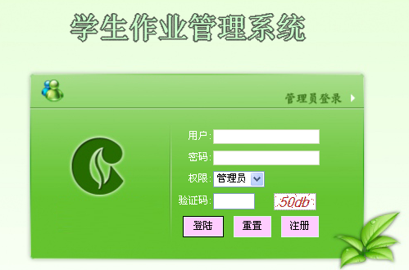
图5.1.1登陆页面
管理员、教师和学生登陆页面，输入账号、密码，系统确认正确之后可进入后台操作。实现本模块的主要代码如下：
<body>
<form id="form1" runat="server">
<div>
<table width="999" height="548" border="0" align="center" cellpadding="0" cellspacing="0" background="images/login.jpg" id="__01">
<tr>
<td height="230" colspan="3"><table width="64%" height="56" border="0" align="center" cellpadding="0" cellspacing="0">
<tr>
<td height="56"><div style="font-family:宋体; color:#FFFFFF; filter:Glow(Color=#000000,Strength=2); WIDTH: 100%; FONT-WEIGHT: bold; FONT-SIZE: 19pt; margin-top:5pt">
<div align="center" class="STYLE5">学生作业管理系统</div>
</div></td>
</tr>
</table></td>
</tr>
<tr>
<td width="457" rowspan="2">&nbsp;</td>
<td width="239" height="152">
<table align="center" border="0" cellpadding="0" cellspacing="0" style="width: 87%;
height: 139px">
<tr>
<td align="right" style="width: 58px">
<span class="STYLE7">用户:</span></td>
<td colspan="3">
<asp:TextBox ID="TextBox1" runat="server" Style="border-right: #cadcb2 1px solid;
border-top: #cadcb2 1px solid; font-size: 12px; border-left: #cadcb2 1px solid;
width: 130px; color: #81b432; border-bottom: #cadcb2 1px solid; height: 18px"
Width="138px"></asp:TextBox></td>
</tr>
<tr>
<td align="right" style="width: 58px">
<span class="STYLE7">密码:</span></td>
<td colspan="3">
<asp:TextBox ID="TextBox2" runat="server" Style="border-right: #cadcb2 1px solid;
border-top: #cadcb2 1px solid; font-size: 12px; border-left: #cadcb2 1px solid;
width: 130px; color: #81b432; border-bottom: #cadcb2 1px solid; height: 18px"
TextMode="Password"></asp:TextBox></td>
</tr>
<tr>
<td align="right" style="width: 58px">
<span class="STYLE7">权限:</span></td>
<td colspan="3">
<asp:DropDownList ID="cx" runat="server">
</asp:DropDownList>
</td>
</tr>
<tr>
<td align="right" style="width: 58px">
<span class="STYLE7">验证码:</span></td>
<td>
<asp:TextBox ID="yzm" runat="server" Width="51px"></asp:TextBox></td>
<td>
</td>
<td>
<a href="javascript:loadimage()" title="看不清楚，换个图片。"><asp:Image ID="getcode" runat="server" src="VerifyCode.aspx" /></a></td>
</tr>
<tr>
<td colspan="4">
<div align="center">
<asp:Button ID="Button1" runat="server" Height="26px" OnClick="Button1_Click" onmouseout="this.style.backgroundColor='#FFCCFF'"
onmouseover="this.style.backgroundColor='#ffffff'" Style="border-right: #e1f4ee 1px solid;
border-top: #e1f4ee 1px solid; font-size: 9pt; border-left: #e1f4ee 1px solid;
color: #000000; border-bottom: #e1f4ee 1px solid; background-color: #ffccff"
Text="登陆" Width="50px" />&nbsp;
<input id="Reset1" onMouseOut="this.style.backgroundColor='#FFCCFF'" onMouseOver="this.style.backgroundColor='#ffffff'"
style="border-right: #e1f4ee 1px solid; border-top: #e1f4ee 1px solid; font-size: 9pt;
border-left: #e1f4ee 1px solid; width: 46px; color: #000000; border-bottom: #e1f4ee 1px solid;
height: 26px; background-color: #ffccff" type="reset" value="重置" />
&nbsp;<asp:Button ID="Button2" runat="server" Height="26px" OnClick="Button2_Click" onmouseout="this.style.backgroundColor='#FFCCFF'"
onmouseover="this.style.backgroundColor='#ffffff'" Style="border-right: #e1f4ee 1px solid;
border-top: #e1f4ee 1px solid; font-size: 9pt; border-left: #e1f4ee 1px solid;
color: #000000; border-bottom: #e1f4ee 1px solid; background-color: #ffccff"
Text="注册" Width="46px" /></div>
</td>
</tr>
</table>
</td>
<td width="303" rowspan="2">&nbsp;</td>
</tr>
<tr>
<td>&nbsp;</td>
</tr>
</table>
</div> </form>
</body>

5.1.2管理员添加页面
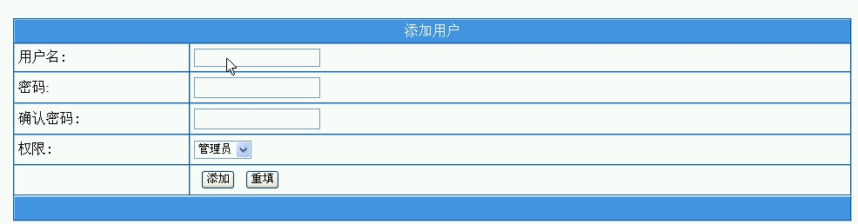
图5.1.2管理员添加页面
本页面主要实现超级管理员对管理员的添加功能，信息主要包括：用户名、密码、确认密码等内容的“添加”和“重填”等操作。本模块的代码略。

5.1.3教师信息添加页面
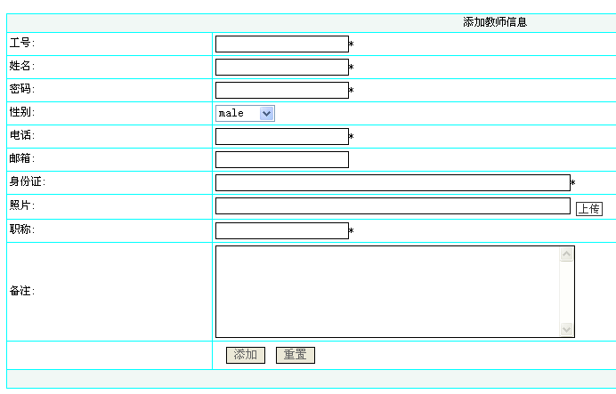
图5.1.3教师信息添加页面
本页面主要实现管理员对学生作业添加功能，信息主要包括：工号、姓名、密码、性别、电话、邮箱、身份证、照片、职称等内容。管理员可以对以上内容进行“添加”“重置”操作。实现本模块的主要代码如下：
<body>
<form id="Form1" method="post" runat="server">
<br />
<table width="98%" border="1" align="center" cellpadding="3" cellspacing="1" bordercolor="#00FFFF" style="border-collapse:collapse">
<tr bgColor="#f1f8f5">
<td colSpan="2">
<div align="center">添加教师信息</div>
</td>
</tr>

<tr><td><FONT face='宋体'>工号:</FONT></td><td width='79%'><asp:TextBox ID='gonghao' runat='server' style='border:solid 1px #000000; color:#666666'></asp:TextBox>*<asp:RequiredFieldValidator ID="RequiredFieldValidatorgonghao" runat="server" ControlToValidate="gonghao" ErrorMessage="必填"></asp:RequiredFieldValidator></td></tr><tr><td><FONT face='宋体'>姓名:</FONT></td><td width='79%'><asp:TextBox ID='xingming' runat='server' style='border:solid 1px #000000; color:#666666'></asp:TextBox>*<asp:RequiredFieldValidator ID="RequiredFieldValidatorxingming" runat="server" ControlToValidate="xingming" ErrorMessage="必填"></asp:RequiredFieldValidator></td></tr><tr><td><FONT face='宋体'>密码:</FONT></td><td width='79%'><asp:TextBox ID='mima' runat='server' style='border:solid 1px #000000; color:#666666'></asp:TextBox>*<asp:RequiredFieldValidator ID="RequiredFieldValidatormima" runat="server" ControlToValidate="mima" ErrorMessage="必填"></asp:RequiredFieldValidator></td></tr><tr><td><FONT face='宋体'>性别:</FONT></td><td width='79%'><asp:DropDownList ID='xingbie' runat='server'></asp:DropDownList></td></tr><tr><td><FONT face='宋体'>电话:</FONT></td><td width='79%'><asp:TextBox ID='dianhua' runat='server' style='border:solid 1px #000000; color:#666666'></asp:TextBox>*<asp:RequiredFieldValidator ID="RequiredFieldValidatordianhua" runat="server" ControlToValidate="dianhua" ErrorMessage="必填"></asp:RequiredFieldValidator></td></tr><tr><td><FONT face='宋体'>邮箱:</FONT></td><td width='79%'><asp:TextBox ID='youxiang' runat='server' style='border:solid 1px #000000; color:#666666'></asp:TextBox></td></tr><tr><td><FONT face='宋体'>身份证:</FONT></td><td width='79%'><asp:TextBox ID='shenfenzheng' Width='395px' runat='server' style='border:solid 1px #000000; color:#666666'></asp:TextBox>*<asp:RequiredFieldValidator ID="RequiredFieldValidatorshenfenzheng" runat="server" ControlToValidate="shenfenzheng" ErrorMessage="必填"></asp:RequiredFieldValidator></td></tr><tr><td><FONT face='宋体'>照片:</FONT></td><td width='79%'><asp:textbox id='zhaopian' Width='395px' runat='server' style='border:solid 1px #000000; color:#666666'></asp:textbox>&nbsp;<a href="javaScript:OpenScript('hsgupfile.aspx?Result=zhaopian',500,30)"><img src='Images/Upload.gif' width='30' height='16' border='0' align='absmiddle' /></a></td></tr><tr><td><FONT face='宋体'>职称:</FONT></td><td width='79%'><asp:TextBox ID='zhicheng' runat='server' style='border:solid 1px #000000; color:#666666'></asp:TextBox>*<asp:RequiredFieldValidator ID="RequiredFieldValidatorzhicheng" runat="server" ControlToValidate="zhicheng" ErrorMessage="必填"></asp:RequiredFieldValidator></td></tr><tr><td><FONT face='宋体'>备注:</FONT></td><td width='79%'><asp:TextBox ID='beizhu' Width='400px' Height='100px' TextMode='MultiLine' runat='server' style='border:solid 1px #000000; color:#666666'></asp:TextBox></td></tr>

<tr>
<td noWrap width="164" height="25" style="WIDTH: 164px">
<div align="right"><FONT face="宋体"></FONT>&nbsp;</div>
</td>
<td width="59%" height="25">&nbsp;
<asp:button id="Button1" runat="server" Text="添加" onclick="Button1_Click" style='border:solid 1px #000000; color:#666666'></asp:button><FONT face="宋体">&nbsp;</FONT>
<input id="Reset1" type="reset" value="重置" style='border:solid 1px #000000; color:#666666' /></td>
</tr>

<tr bgColor="#f1f8f5">
<td colSpan="2">&nbsp;</td>
</tr>
</table>
<br>
</form>
</body>

5.1.4公告信息添加页面
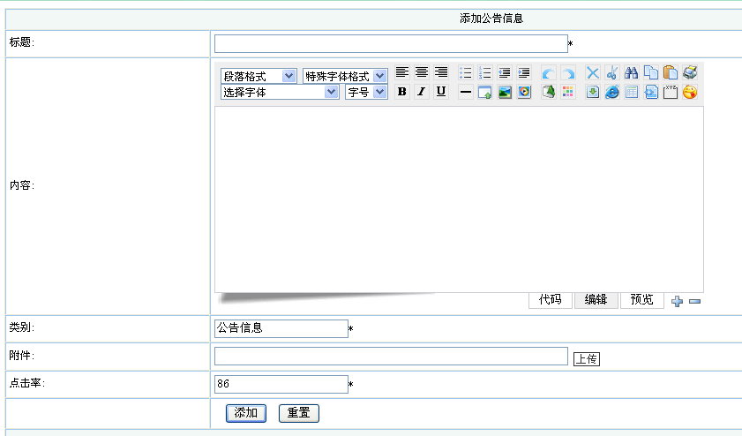
图5.1.3公告信息添加页面
本页面主要实现管理员对公告信息添加功能，信息主要包括：标题、内容、类别、附件、点击率等内容。管理员可以对以上内容进行“添加”“重置”操作。
<body>
<form id="Form1" method="post" runat="server">
<table cellSpacing="0" borderColorDark="#9cc7ef" cellPadding="4" width="100%" align="center" border="1">
<tr bgColor="#f1f8f5">
<td colSpan="2">
<div align="center">添加<%=lbtxt %></div>
</td>
</tr>

<tr><td noWrap width='30' style='WIDTH: 164px'><FONT face='宋体'>标题:</FONT></td><td width='79%'><asp:TextBox ID='title' Width='395px' runat='server'></asp:TextBox>*<asp:RequiredFieldValidator ID="RequiredFieldValidatortitle" runat="server" ControlToValidate="title" ErrorMessage="必填"></asp:RequiredFieldValidator><tr><td noWrap width='30' style='WIDTH: 164px'><FONT face='宋体'>内容:</FONT></td><td width='79%'><dntb:WebEditor ID='content' runat="server" Skin="skin/xp/" /></td></tr><tr><td noWrap width='30' style='WIDTH: 164px'><FONT face='宋体'>类别:</FONT></td><td width='79%'><asp:TextBox ID='leibie' runat='server'></asp:TextBox>*<asp:RequiredFieldValidator ID="RequiredFieldValidatorleibie" runat="server" ControlToValidate="leibie" ErrorMessage="必填"></asp:RequiredFieldValidator><tr><td noWrap width='30' style='WIDTH: 164px'><FONT face='宋体'>附件:</FONT></td><td width='79%'><asp:textbox id='shouyetupian' Width='395px' runat='server'></asp:textbox>&nbsp;<a href="javaScript:OpenScript('hsgupfile.aspx?Result=shouyetupian',500,30)"><img src='Images/Upload.gif' width='30' height='16' border='0' align='absmiddle' /></a></td></tr><tr><td noWrap width='30' style='WIDTH: 164px'><FONT face='宋体'>点击率:</FONT></td><td width='79%'><asp:TextBox ID='dianjilv' runat='server'></asp:TextBox>*<asp:RequiredFieldValidator ID="RequiredFieldValidatordianjilv" runat="server" ControlToValidate="dianjilv" ErrorMessage="必填"></asp:RequiredFieldValidator>

<tr>
<td noWrap width="164" height="25" style="WIDTH: 164px">
<div align="right"><FONT face="宋体"></FONT>&nbsp;</div>
</td>
<td width="59%" height="25">&nbsp;
<asp:button id="Button1" runat="server" Text="添加" onclick="Button1_Click"></asp:button><FONT face="宋体">&nbsp;</FONT>
<input id="Reset1" type="reset" value="重置" /></td>
</tr>

<tr bgColor="#f1f8f5">
<td colSpan="2">&nbsp;</td>
</tr>
</table>
<br>
</form>
</body>

5.1.5学生信息添加页面
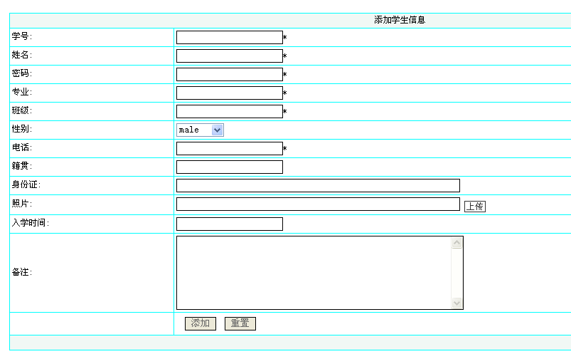
图5.1.5学生信息添加页面
本页面主要实现管理员对学生信息进行添加操作，学生信息包含学号、姓名、密码、专业、班级、性别、电话、籍贯、身份证、照片、入学时间等内容。管理员可以对以上内容进行“添加”“重置”操作。实现本模块的部分代码如下：
<body>
<form id="Form1" method="post" runat="server">
<br />
<table width="98%" border="1" align="center" cellpadding="3" cellspacing="1" bordercolor="#00FFFF" style="border-collapse:collapse">
<tr bgColor="#f1f8f5">
<td colSpan="2">
<div align="center">添加学生信息</div>
</td>
</tr>

<tr><td><FONT face='宋体'>学号:</FONT></td><td width='79%'><asp:TextBox ID='xuehao' runat='server' style='border:solid 1px #000000; color:#666666'></asp:TextBox>*<asp:RequiredFieldValidator ID="RequiredFieldValidatorxuehao" runat="server" ControlToValidate="xuehao" ErrorMessage="必填"></asp:RequiredFieldValidator></td></tr><tr><td><FONT face='宋体'>姓名:</FONT></td><td width='79%'><asp:TextBox ID='xingming' runat='server' style='border:solid 1px #000000; color:#666666'></asp:TextBox>*<asp:RequiredFieldValidator ID="RequiredFieldValidatorxingming" runat="server" ControlToValidate="xingming" ErrorMessage="必填"></asp:RequiredFieldValidator></td></tr><tr><td><FONT face='宋体'>密码:</FONT></td><td width='79%'><asp:TextBox ID='mima' runat='server' style='border:solid 1px #000000; color:#666666'></asp:TextBox>*<asp:RequiredFieldValidator ID="RequiredFieldValidatormima" runat="server" ControlToValidate="mima" ErrorMessage="必填"></asp:RequiredFieldValidator></td></tr><tr><td><FONT face='宋体'>专业:</FONT></td><td width='79%'><asp:TextBox ID='zhuanye' runat='server' style='border:solid 1px #000000; color:#666666'></asp:TextBox>*<asp:RequiredFieldValidator ID="RequiredFieldValidatorzhuanye" runat="server" ControlToValidate="zhuanye" ErrorMessage="必填"></asp:RequiredFieldValidator></td></tr><tr><td><FONT face='宋体'>班级:</FONT></td><td width='79%'><asp:TextBox ID='banji' runat='server' style='border:solid 1px #000000; color:#666666'></asp:TextBox>*<asp:RequiredFieldValidator ID="RequiredFieldValidatorbanji" runat="server" ControlToValidate="banji" ErrorMessage="必填"></asp:RequiredFieldValidator></td></tr><tr><td><FONT face='宋体'>性别:</FONT></td><td width='79%'><asp:DropDownList ID='xingbie' runat='server'></asp:DropDownList></td></tr><tr><td><FONT face='宋体'>电话:</FONT></td><td width='79%'><asp:TextBox ID='dianhua' runat='server' style='border:solid 1px #000000; color:#666666'></asp:TextBox>*<asp:RequiredFieldValidator ID="RequiredFieldValidatordianhua" runat="server" ControlToValidate="dianhua" ErrorMessage="必填"></asp:RequiredFieldValidator></td></tr><tr><td><FONT face='宋体'>籍贯:</FONT></td><td width='79%'><asp:TextBox ID='jiguan' runat='server' style='border:solid 1px #000000; color:#666666'></asp:TextBox></td></tr><tr><td><FONT face='宋体'>身份证:</FONT></td><td width='79%'><asp:TextBox ID='shenfenzheng' Width='395px' runat='server' style='border:solid 1px #000000; color:#666666'></asp:TextBox></td></tr><tr><td><FONT face='宋体'>照片:</FONT></td><td width='79%'><asp:textbox id='zhaopian' Width='395px' runat='server' style='border:solid 1px #000000; color:#666666'></asp:textbox>&nbsp;<a href="javaScript:OpenScript('hsgupfile.aspx?Result=zhaopian',500,30)"><img src='Images/Upload.gif' width='30' height='16' border='0' align='absmiddle' /></a></td></tr><tr><td><FONT face='宋体'>入学时间:</FONT></td><td width='79%'><asp:TextBox ID='ruxueshijian' runat='server' onclick="getDate(Form1.ruxueshijian,'2')" need="1" style='border:solid 1px #000000; color:#666666'></asp:TextBox></td></tr><tr><td><FONT face='宋体'>备注:</FONT></td><td width='79%'><asp:TextBox ID='beizhu' Width='400px' Height='100px' TextMode='MultiLine' runat='server' style='border:solid 1px #000000; color:#666666'></asp:TextBox></td></tr>

<tr>
<td noWrap width="164" height="25" style="WIDTH: 164px">
<div align="right"><FONT face="宋体"></FONT>&nbsp;</div>
</td>
<td width="59%" height="25">&nbsp;
<asp:button id="Button1" runat="server" Text="添加" onclick="Button1_Click" style='border:solid 1px #000000; color:#666666'></asp:button><FONT face="宋体">&nbsp;</FONT>
<input id="Reset1" type="reset" value="重置" style='border:solid 1px #000000; color:#666666' /></td>
</tr>

<tr bgColor="#f1f8f5">
<td colSpan="2">&nbsp;</td>
</tr>
</table>
<br>
</form>
</body>

5.2教师操作页面

5.2.1教师开课添加页面
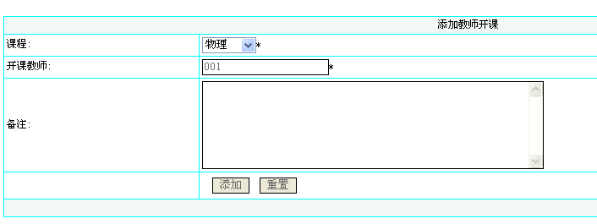
图5.2.1教师开课添加页面
本页面主要实现管理员添加教师信息功能，信息主要包括：课程、开课教师等内容。教师可以对以上内容进行“添加”“重置”操作。实现本模块的主要代码如下：
<body>
<form id="Form1" method="post" runat="server">
<br />
<table width="98%" border="1" align="center" cellpadding="3" cellspacing="1" bordercolor="#00FFFF" style="border-collapse:collapse">
<tr bgColor="#f1f8f5">
<td colSpan="2">
<div align="center">添加教师开课</div>
</td>
</tr>

<tr><td><FONT face='宋体'>课程:</FONT></td><td width='79%'><asp:DropDownList ID='kecheng' runat='server'></asp:DropDownList>*<asp:RequiredFieldValidator ID="RequiredFieldValidatorkecheng" runat="server" ControlToValidate="kecheng" ErrorMessage="必填"></asp:RequiredFieldValidator></td></tr><tr><td><FONT face='宋体'>开课教师:</FONT></td><td width='79%'><asp:TextBox ID='kaikejiaoshi' runat='server' style='border:solid 1px #000000; color:#666666'></asp:TextBox>*<asp:RequiredFieldValidator ID="RequiredFieldValidatorkaikejiaoshi" runat="server" ControlToValidate="kaikejiaoshi" ErrorMessage="必填"></asp:RequiredFieldValidator></td></tr><tr><td><FONT face='宋体'>备注:</FONT></td><td width='79%'><asp:TextBox ID='beizhu' Width='400px' Height='100px' TextMode='MultiLine' runat='server' style='border:solid 1px #000000; color:#666666'></asp:TextBox></td></tr>

<tr>
<td noWrap width="164" height="25" style="WIDTH: 164px">
<div align="right"><FONT face="宋体"></FONT>&nbsp;</div>
</td>
<td width="59%" height="25">&nbsp;
<asp:button id="Button1" runat="server" Text="添加" onclick="Button1_Click" style='border:solid 1px #000000; color:#666666'></asp:button><FONT face="宋体">&nbsp;</FONT>
<input id="Reset1" type="reset" value="重置" style='border:solid 1px #000000; color:#666666' /></td>
</tr>

<tr bgColor="#f1f8f5">
<td colSpan="2">&nbsp;</td>
</tr>
</table>
<br>
</form>
</body>

5.2.2作业发布添加页面
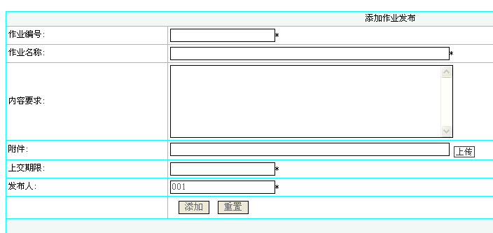
图5.2.2作业发布添加页面
本页面主要实现管理员添加作业发布进行功能，作业信息主要包括：作业编号、作业名称、内容要求、附件、上交期限、发布人等内容。教师可以对以上内容进行“添加”“重置”操作。实现本模块的主要代码如下：
<body>
<form id="Form1" method="post" runat="server">
<br />
<table width="98%" border="1" align="center" cellpadding="3" cellspacing="1" bordercolor="#00FFFF" style="border-collapse:collapse">
<tr bgColor="#f1f8f5">
<td colSpan="2">
<div align="center">添加作业发布</div>
</td>
</tr>

<tr><td><FONT face='宋体'>作业编号:</FONT></td><td width='79%'><asp:TextBox ID='zuoyebianhao' runat='server' style='border:solid 1px #000000; color:#666666'></asp:TextBox>*<asp:RequiredFieldValidator ID="RequiredFieldValidatorzuoyebianhao" runat="server" ControlToValidate="zuoyebianhao" ErrorMessage="必填"></asp:RequiredFieldValidator></td></tr><tr><td><FONT face='宋体'>作业名称:</FONT></td><td width='79%'><asp:TextBox ID='zuoyemingcheng' Width='395px' runat='server' style='border:solid 1px #000000; color:#666666'></asp:TextBox>*<asp:RequiredFieldValidator ID="RequiredFieldValidatorzuoyemingcheng" runat="server" ControlToValidate="zuoyemingcheng" ErrorMessage="必填"></asp:RequiredFieldValidator></td></tr><tr><td><FONT face='宋体'>内容要求:</FONT></td><td width='79%'><asp:TextBox ID='neirongyaoqiu' Width='400px' Height='100px' TextMode='MultiLine' runat='server' style='border:solid 1px #000000; color:#666666'></asp:TextBox></td></tr><tr><td><FONT face='宋体'>附件:</FONT></td><td width='79%'><asp:textbox id='fujian' Width='395px' runat='server' style='border:solid 1px #000000; color:#666666'></asp:textbox>&nbsp;<a href="javaScript:OpenScript('hsgupfile.aspx?Result=fujian',500,30)"><img src='Images/Upload.gif' width='30' height='16' border='0' align='absmiddle' /></a></td></tr><tr><td><FONT face='宋体'>上交期限:</FONT></td><td width='79%'><asp:TextBox ID='shangjiaoqixian' runat='server' onclick="getDate(Form1.shangjiaoqixian,'2')" need="1" style='border:solid 1px #000000; color:#666666'></asp:TextBox>*<asp:RequiredFieldValidator ID="RequiredFieldValidatorshangjiaoqixian" runat="server" ControlToValidate="shangjiaoqixian" ErrorMessage="必填"></asp:RequiredFieldValidator></td></tr><tr><td><FONT face='宋体'>发布人:</FONT></td><td width='79%'><asp:TextBox ID='faburen' runat='server' style='border:solid 1px #000000; color:#666666'></asp:TextBox>*<asp:RequiredFieldValidator ID="RequiredFieldValidatorfaburen" runat="server" ControlToValidate="faburen" ErrorMessage="必填"></asp:RequiredFieldValidator></td></tr>

<tr>
<td noWrap width="164" height="25" style="WIDTH: 164px">
<div align="right"><FONT face="宋体"></FONT>&nbsp;</div>
</td>
<td width="59%" height="25">&nbsp;
<asp:button id="Button1" runat="server" Text="添加" onclick="Button1_Click" style='border:solid 1px #000000; color:#666666'></asp:button><FONT face="宋体">&nbsp;</FONT>
<input id="Reset1" type="reset" value="重置" style='border:solid 1px #000000; color:#666666' /></td>
</tr>

<tr bgColor="#f1f8f5">
<td colSpan="2">&nbsp;</td>
</tr>
</table>
<br>
</form>
</body>

5.2.3课件信息添加页面
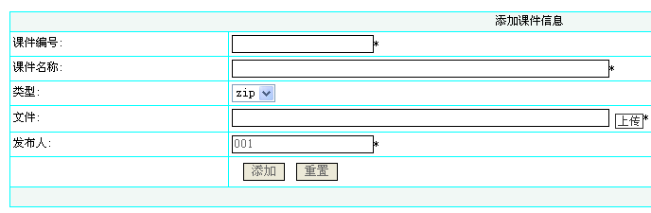
图5.2.3课件信息添加页面
本页面主要实现管理员对课件信息进行添加添加功能，信息主要包括：课件编号、课件名称、类型、文件、发布人等内容。教师可以对以上内容进行“添加”“重置”操作。实现本模块的主要代码如下：
</script>
<body>
<form id="Form1" method="post" runat="server">
<br />
<table width="98%" border="1" align="center" cellpadding="3" cellspacing="1" bordercolor="#00FFFF" style="border-collapse:collapse">
<tr bgColor="#f1f8f5">
<td colSpan="2">
<div align="center">添加课件信息</div>
</td>
</tr>

<tr><td><FONT face='宋体'>课件编号:</FONT></td><td width='79%'><asp:TextBox ID='kejianbianhao' runat='server' style='border:solid 1px #000000; color:#666666'></asp:TextBox>*<asp:RequiredFieldValidator ID="RequiredFieldValidatorkejianbianhao" runat="server" ControlToValidate="kejianbianhao" ErrorMessage="必填"></asp:RequiredFieldValidator></td></tr><tr><td><FONT face='宋体'>课件名称:</FONT></td><td width='79%'><asp:TextBox ID='kejianmingcheng' Width='395px' runat='server' style='border:solid 1px #000000; color:#666666'></asp:TextBox>*<asp:RequiredFieldValidator ID="RequiredFieldValidatorkejianmingcheng" runat="server" ControlToValidate="kejianmingcheng" ErrorMessage="必填"></asp:RequiredFieldValidator></td></tr><tr><td><FONT face='宋体'>类型:</FONT></td><td width='79%'><asp:DropDownList ID='leixing' runat='server'></asp:DropDownList></td></tr><tr><td><FONT face='宋体'>文件:</FONT></td><td width='79%'><asp:textbox id='wenjian' Width='395px' runat='server' style='border:solid 1px #000000; color:#666666'></asp:textbox>&nbsp;<a href="javaScript:OpenScript('hsgupfile.aspx?Result=wenjian',500,30)"><img src='Images/Upload.gif' width='30' height='16' border='0' align='absmiddle' /></a>*<asp:RequiredFieldValidator ID="RequiredFieldValidatorwenjian" runat="server" ControlToValidate="wenjian" ErrorMessage="必填"></asp:RequiredFieldValidator></td></tr><tr><td><FONT face='宋体'>发布人:</FONT></td><td width='79%'><asp:TextBox ID='faburen' runat='server' style='border:solid 1px #000000; color:#666666'></asp:TextBox>*<asp:RequiredFieldValidator ID="RequiredFieldValidatorfaburen" runat="server" ControlToValidate="faburen" ErrorMessage="必填"></asp:RequiredFieldValidator></td></tr>

<tr>
<td noWrap width="164" height="25" style="WIDTH: 164px">
<div align="right"><FONT face="宋体"></FONT>&nbsp;</div>
</td>
<td width="59%" height="25">&nbsp;
<asp:button id="Button1" runat="server" Text="添加" onclick="Button1_Click" style='border:solid 1px #000000; color:#666666'></asp:button><FONT face="宋体">&nbsp;</FONT>
<input id="Reset1" type="reset" value="重置" style='border:solid 1px #000000; color:#666666' /></td>
</tr>

<tr bgColor="#f1f8f5">
<td colSpan="2">&nbsp;</td>
</tr>
</table>
<br>
</form>
</body>

5.3学生操作页面

5.3.1学生个人资料管理页面
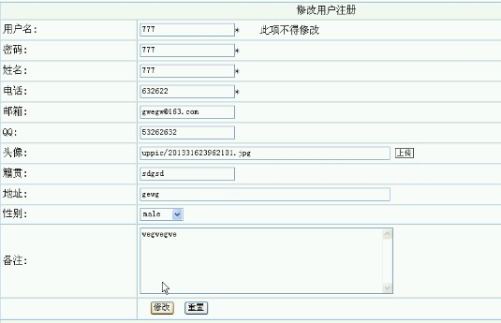
图5.3.1作业模板查询页面
本页面主要实现学生对部分个人资料进行修改的功能，其中用户名、密码、姓名、电话不能修改，其他信息可以修改。管理员可以对以上内容进行“修改”“重置”操作。

5.3.2作业查看页面
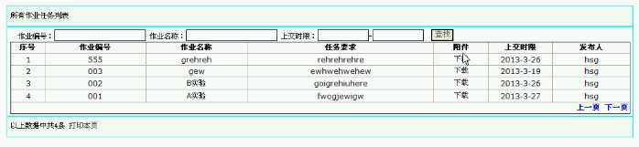
图5.3.2添加学生作业页面
本页面主要实现学生对作业进行查看并下载的功能。

5.3.3学生作业上交页面
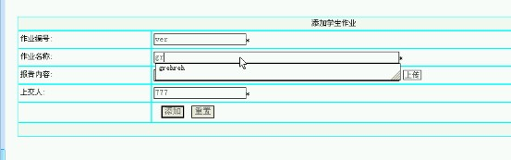
图5.3.3学生作业上交页面
本页面主要实现学生作业上交功能，需填写的信息主要包括：作业编号、作业名称、报告内容、上交人等内容。学生可以对以上内容进行“添加”“重置”操作。本模块的部分代码如下：
<body>
<form id="Form1" method="post" runat="server">
<br />
<table width="98%" border="1" align="center" cellpadding="3" cellspacing="1" bordercolor="#00FFFF" style="border-collapse:collapse">
<tr bgColor="#f1f8f5">
<td colSpan="2">
<div align="center">添加作业上交</div>
</td>
</tr>

<tr><td><FONT face='宋体'>作业编号:</FONT></td><td width='79%'><asp:TextBox ID='zuoyebianhao' runat='server' style='border:solid 1px #000000; color:#666666'></asp:TextBox>*<asp:RequiredFieldValidator ID="RequiredFieldValidatorzuoyebianhao" runat="server" ControlToValidate="zuoyebianhao" ErrorMessage="必填"></asp:RequiredFieldValidator></td></tr><tr><td><FONT face='宋体'>作业名称:</FONT></td><td width='79%'><asp:TextBox ID='zuoyemingcheng' Width='395px' runat='server' style='border:solid 1px #000000; color:#666666'></asp:TextBox>*<asp:RequiredFieldValidator ID="RequiredFieldValidatorzuoyemingcheng" runat="server" ControlToValidate="zuoyemingcheng" ErrorMessage="必填"></asp:RequiredFieldValidator></td></tr><tr><td><FONT face='宋体'>作业内容:</FONT></td><td width='79%'><asp:TextBox ID='zuoyeneirong' Width='400px' Height='100px' TextMode='MultiLine' runat='server' style='border:solid 1px #000000; color:#666666'></asp:TextBox></td></tr><tr><td><FONT face='宋体'>附件:</FONT></td><td width='79%'><asp:textbox id='fujian' Width='395px' runat='server' style='border:solid 1px #000000; color:#666666'></asp:textbox>&nbsp;<a href="javaScript:OpenScript('hsgupfile.aspx?Result=fujian',500,30)"><img src='Images/Upload.gif' width='30' height='16' border='0' align='absmiddle' /></a></td></tr><tr><td><FONT face='宋体'>上交人:</FONT></td><td width='79%'><asp:TextBox ID='shangjiaoren' runat='server' style='border:solid 1px #000000; color:#666666'></asp:TextBox>*<asp:RequiredFieldValidator ID="RequiredFieldValidatorshangjiaoren" runat="server" ControlToValidate="shangjiaoren" ErrorMessage="必填"></asp:RequiredFieldValidator></td></tr><tr style='display:none'><td><FONT face='宋体'>教师评语:</FONT></td><td width='79%'><asp:TextBox ID='jiaoshipingyu' Width='400px' Height='100px' TextMode='MultiLine' runat='server' style='border:solid 1px #000000; color:#666666'></asp:TextBox></td></tr><tr style='display:none'><td><FONT face='宋体'>作业成绩:</FONT></td><td width='79%'><asp:TextBox ID='zuoyechengji' runat='server' style='border:solid 1px #000000; color:#666666'></asp:TextBox></td></tr>

<tr>
<td noWrap width="164" height="25" style="WIDTH: 164px">
<div align="right"><FONT face="宋体"></FONT>&nbsp;</div>
</td>
<td width="59%" height="25">&nbsp;
<asp:button id="Button1" runat="server" Text="添加" onclick="Button1_Click" style='border:solid 1px #000000; color:#666666'></asp:button><FONT face="宋体">&nbsp;</FONT>
<input id="Reset1" type="reset" value="重置" style='border:solid 1px #000000; color:#666666' /></td>
</tr>

<tr bgColor="#f1f8f5">
<td colSpan="2">&nbsp;</td>
</tr>
</table>
<br>
</form>
</body>

5.3.4在线提问页面
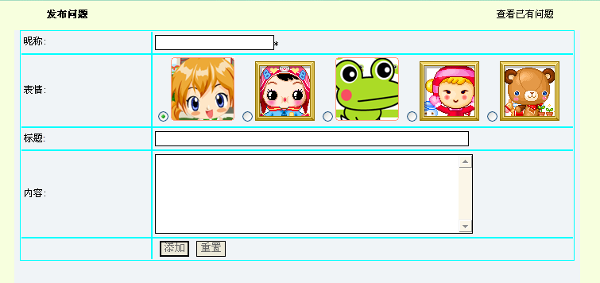
图5.3.4在线提问页面

本页面主要实现学生在线提问功能，信息主要包括：昵称、表情、标题、内容等。学生可以对以上内容进行“添加”“重置”操作。实现本模块的主要代码如下：
<body>
<form id="Form1" method="post" runat="server">
<br />
<table width="98%" border="1" align="center" cellpadding="3" cellspacing="1" bordercolor="#00FFFF" style="border-collapse:collapse">
<tr bgColor="#f1f8f5">
<td colSpan="2">
<div align="center">添加留言板</div>
</td>
</tr>

<tr><td noWrap width='30' style='WIDTH: 164px'><FONT face='宋体'>昵称:</FONT></td><td width='79%'><asp:TextBox ID='cheng' runat='server' style='border:solid 1px #000000; color:#666666'></asp:TextBox>*<asp:RequiredFieldValidator ID="RequiredFieldValidatorcheng" runat="server" ControlToValidate="cheng" ErrorMessage="必填"></asp:RequiredFieldValidator><tr><td noWrap width='30' style='WIDTH: 164px'><FONT face='宋体'>表情:</FONT></td><td width='79%'><asp:TextBox ID='biaoqing' runat='server' style='border:solid 1px #000000; color:#666666'></asp:TextBox>*<asp:RequiredFieldValidator ID="RequiredFieldValidatorbiaoqing" runat="server" ControlToValidate="biaoqing" ErrorMessage="必填"></asp:RequiredFieldValidator><tr><td noWrap width='30' style='WIDTH: 164px'><FONT face='宋体'>标题:</FONT></td><td width='79%'><asp:TextBox ID='biaoti' Width='395px' runat='server' style='border:solid 1px #000000; color:#666666'></asp:TextBox></td></tr><tr><td noWrap width='30' style='WIDTH: 164px'><FONT face='宋体'>内容:</FONT></td><td width='79%'><asp:TextBox ID='neirong' Width='400px' Height='100px' TextMode='MultiLine' runat='server' style='border:solid 1px #000000; color:#666666'></asp:TextBox></td></tr><tr><td noWrap width='30' style='WIDTH: 164px'><FONT face='宋体'>回复:</FONT></td><td width='79%'><asp:TextBox ID='huifu' Width='400px' Height='100px' TextMode='MultiLine' runat='server' style='border:solid 1px #000000; color:#666666'></asp:TextBox></td></tr>

<tr>
<td noWrap width="164" height="25" style="WIDTH: 164px">
<div align="right"><FONT face="宋体"></FONT>&nbsp;</div>
</td>
<td width="59%" height="25">&nbsp;
<asp:button id="Button1" runat="server" Text="添加" onclick="Button1_Click" style='border:solid 1px #000000; color:#666666'></asp:button><FONT face="宋体">&nbsp;</FONT>
<input id="Reset1" type="reset" value="重置" style='border:solid 1px #000000; color:#666666' /></td>
</tr>

<tr bgColor="#f1f8f5">
<td colSpan="2">&nbsp;</td>
</tr>
</table>
<br>
</form>
</body>

第六章 软件测试与分析
测试是开发时期最后一个阶段，是保证软件质量的重要手段。软件测试就是在受控制的条件下对系统或应用程序进行操作并评价操作结果的过程，所谓控制条件应包括正常条件与非正常条件。软件测试过程中应该故意地去促使错误的发生，也就是事情在不该出现的时候出现或者在应该出现的时候没有出现。从本质上说，软件测试是"探测"，在"探测"中发现软件的毛病。

5.1系统测试的定义
软件测试是为了发现错误而执行程序的过程。它不仅是软件开发阶段的有机组成部分，而且在整个软件工程(即软件定义、设计和开发过程)中占据相当大的比重。软件测试是软件质量保证的关键环节，直接影响着软件的质量评估。软件测试不仅要讲究策略，更要讲究时效性。验收测试作为软件测试过程的最后一个环节，对软件质量、软件的可交付性和软件项目的实施周期起到"一锤定音"的作用。

5.2系统测试的目的及意义
软件危机曾经是软件界甚至整个计算机界最热门的话题。为了解决这场危机，软件从业人员、专家和学者做出了大量的努力。现在人们已经逐步认识到所谓的软件危机实际上仅是一种状况，那就是软件中有错误，正是这些错误导致了软件开发在成本、进度和质量上的失控。有错是软件的属性，而且是无法改变的，因为软件是由人来完成的，所有由人做的工作都不会是完美无缺的。问题在于我们如何去避免错误的产生和消除已经产生的错误，使程序中的错误密度达到尽可能低的程度。

5.3系统测试的重要性
软件测试在软件生命周期中占据重要的地位，在传统的瀑布模型中，软件测试学仅处于运行维护阶段之前，是软件书籍交付用户使用之前保证软件质量的重要手段。近来，软件工程界趋向于一种新的观点，即认为软件生命周期每一阶段中都应包含测试，从而检验本阶段的成果是否接近预期的目标，尽可能早的发现错误并加以修正，如果不在早期阶段进行测试，错误的延时扩散常常会导致最后成品测试的巨大困难。
事实上，对于软件来讲，不论采用什么技术和什么方法，软件中仍然会有错。采用新的语言、先进的开发方式、完善的开发过程，可以减少错误的引入，但是不可能完全杜绝软件中的错误，这些引入的错误需要测试来找出，软件中的错误密度也需要测试来进行估计。测试是所有工程学科的基本组成单元，是软件开发的重要部分。自有程序设计的那天起测试就一直伴随着。统计表明，在典型的软件开发项目中，软件测试工作量往往占软件开发总工作量的40％以上。而在软件开发的总成本中，用在测试上的开销要占30％到50％。如果把维护阶段也考虑在内，讨论整个软件生存期时，测试的成本比例也许会有所降低，但实际上维护工作相当于二次开发，乃至多次开发，其中必定还包含有许多测试工作。

5.4系统测试的常用方法
程序测试的主要方法分为两大类，白盒测试和黑盒测试。
白盒测试：一种是以程序的内部逻辑结构为依据而设计测试用例的方法，因而又称结构测试或玻璃盒测试，将软件看成一个透明的白盒子，按照程序的内部结构和处理逻辑来选定测试用例，对软件的逻辑路径及过程进行测试，检查它与设计是否相符。白盒测试就是要选取足够的测试用例，对源代码实行比较充分的覆盖，以便尽可能多地发现程序中的错误。主要有两种方法：一种称为逻辑覆盖法，另一种称为路径覆盖法。
黑盒测试：也称功能测试，数据驱动测试等，它将待测对象堪称是一个黑盒子，在完全不考虑程序的内部结构和特性的情况下，只依据规格说明书检查程序的功能是否能正常使用。
黑盒测试主要是根据输入条件和输出条件的确定测试数据，来检查程序是否能产生正确的输出[16]。进行黑盒测试主要有下面几种方法：等价分类法、边界值分析法、猜错法、因果图法。
本系统的测试综合了白盒测试、黑盒测试两种方法，但主要使用的是黑盒测试方法。在测试当中遵循了“尽早地和不断进行测试”，“保证测试用例的完整性和有效性”原则。通过测试达到以下测试目的：
1功能检查。
检查功能是否争取，是否遗漏或实现不了应该实现的功能等。
2接口检查。
检查能否正确地接受信息或输出信息。
3数据检查。
检查数据结构或外部信息是否有（如数据文件）访问错误。
4性能检查。
检查性能需求能否得到满足。
5初始化、终止检查。
检查是否能进行正确地初始化或终止。

5.5测试环境与测试条件
处理器：Inter(R) Core (TM)2 Duo T5750
内存：2GB
硬盘：160G
操作系统：Windows XP
数据库：MYSQL 2000

5.6系统运行情况
系统评价是指系统在正式运行了一段时间之后，对它在功能上、技术上和经济上所进行的审核评价。针对本系统的评价如下：
(1)系统功能评价
根据本系统开发前所订的目标，在系统完成后经过测试运行，该系统达到了预定的开发目标，在实际使用中的功能可以满足用户需求。
(2)系统技术评价
本系统设计合理，功能达到了预期目标，且系统运行后稳定可靠，安全性高，具有实用性，大大提高了信访办公效率。
(3)系统经济评价
在规定时间内，该系统完成了系统分析时所确定的系统开发目标，达到了设计要求，投入使用后为用户节省了大量人力物力财力，提高了科学管理水平。

5.7测试总结
通过对系统的全面测试，所有测试条目都已经通过，实现了基本要求，系统可以正常运行。

第七章 结束语
本文从管理系统发展背景出发，分析了课题的来源、系统开发背景和意义，确定了本课题设计的主要内容。从经济、技术、操作三个方面进行可行性分析，说明本系统的设计是可行的，合理的。通过需求分析，明确了本系统的各模块及其功能，管理员主要有：系统人员管理、老师布置作业管理、所有学生上交作业管理、系统管理；学生上交作业，教师给作业打分；并由这些功能模块组成了本系统的整体构造。
在开发软件的运用了，采用时下比较流行的ASP.NET语言、SQL数据库、Visual Studio语言平台和IIS管理服务器，设计出的系统界面友好，用户操作方便，信息查询灵活、快捷、准确，数据存储安全可靠，总体上基本实现的设计需求。
通过这次学生作业管理系统网站的设计与实现，最大的收获就是对于此类系统完整的开发流程的认识和实践，对专业知识的巩固，这对将来我的就业有着很大的帮助。
目前，基本上完成了本系统的设计工作，但在有些方面还不尽完善，在后续工作中，本系统还有如下工作要做：
（1）丰富系统功能。目前系统设计的仅仅是一些基本功能，可以进一步研发具有个性特征的智能化功能，为用户提供更多的便利，更好的服务。
（2）优化程序代码。由于时间的原因，本人所编写的程序仅仅是完成了最基本的功能，而且其代码也不够优化，还需要对系统进行优化，以提高系统的性能。

致 谢

大学生活在这个时候即将划上一个句号。但是对于我的人生道路来说，这仅仅是一个逗号，我将面对的是又一次征程的开始。
回忆过去，许许多多的事情浮现在脑海：刚上大学时欢乐心情和兴奋的场景还历历在目。一切都是那么新鲜，那么富有吸引力。有快乐也有艰辛，有收获也有失落。衷心感谢学院所有支持帮助过我的老师，谢谢你们四年来的关心和爱护。同窗的友情同样难忘，你们与我共同走过了人生中不平凡的道路，给我留下了值得珍藏的美好记忆。
最后，我要特别感谢指导教师XX老师。本论文是在她的悉心指导和热情帮助下完成的，老师认真负责的工作态度，严谨的治学精神和精深的理论水平都使我受益匪浅。她无论在理论上还是在实践中，都给予我很大的帮助，使我专业技能的应用水平得到很大提高，这对于我以后的工作和学习都有益处。值此论文完成之际，特别向指导老师表示衷心的感谢和崇高的敬意，谢谢您细心而又耐心地辅导，使我得以顺利的完成毕业设计开发工作，同时也要感谢其他帮助过我的老师和同学，他们在我成长过程中给予了我很大的帮助。
由于本人水平有限，加上时间紧促，本文一定有不少缺点和不足，恳请各位老师给予帮助和指正。

参 考 文 献
[1] 关系数据库系统概论及应用.朱瑛.北京：石油大学出版社，2003年
[2] 软件系统开发技术.潘锦平、施小姚、姚天昉.西安：电子科技大学出版社， 2004年
[3]数据库系统概论.萨师煊、王珊.高等教育出版社，2003年
[4]基于Web的编程技术.第1版.范乐、于强.北京：铁道电出版社，2003
[5]软件工程.杨文龙,、姚淑珍、吴芸.北京：电子工业出版社，2002.7
[6]数据库技术.黄平.北京：机械工业出版社，2002.
[7]网络数据库应用教程.袁玫.北京：人民邮电出版社，2002.
[8] 鲍力巍. 基于信息化的风电设备制造企业供应链管理研究[D]. 华北电力大学（北京） 2011
[9] 王田甜. 我国电子商务税收问题研究[D]. 华北电力大学（北京） 2011
[10] 高建勇. 供电公司客户关系管理系统开发研究[D]. 华北电力大学（北京） 2011
[11] 汪晓平、钟军.ASP.NET网络开发技术[M].北京：人民邮政出版社，2003年12月第二版.
[12] 张一鸣、桂林、张家祥.个人网站组建实用教程[M].西安：电子科技大学出版社，2004年1月第一版.
[13] 龙马工作室.ASP.NET+ SQL组建动态网站[M].北京：人民邮电出版社，2004年8月第一版.
[14] 林佳,任明武.ASP.NET编程从入门到精通.第2版.北京:人民邮电出版社,2001

